# Rekenen bij zorg en welzijn

# Begroting maken voor een activiteit

Het organiseren van een activiteit kost vaak geld. Je moet bijvoorbeeld materialen aanschaffen of drinken en eten kopen. Als je activiteit organiseert, maak je van tevoren een begroting.

*Een begroting is een overzicht waarin de verwachte ontvangsten en uitgave staan.*

Soms wordt er geld gevraagd van de bezoekers of deelnemers van de activiteit. Dat geld gebruikt de organisatie om dingen te betalen die nodig zijn voor de activiteit.

*Als er een bepaald bedrag beschikbaar is om de activiteit te organiseren, heet dat een budget.*

Met dat bedrag moet je alles zien te regelen.

Door alle uitgaven goed op een rijtje te zetten krijg je duidelijk beeld van het bedrag wat je nodig hebt. Mocht je niet helemaal uitkomen met het beschikbare geld, overleg dan met de opdrachtgever of het budget omhoog kan of ga op zoek naar andere mogelijkheden om de ontvangsten te vergroten.

Voorbeeld:

Je wordt door het buurtcentrum gevraagd om voor 60 kinderen een knutselmiddag te organiseren. Van het buurtcentrum krijg je een budget van €100,-. Je hebt een lijst van benodigde knutselspullen gemaakt en komt uit op €125,-. Met het budget kom je tekort. Je gaat naar de speelgoedwinkel in de buurt en legt jouw probleem voor. De eigenaar van de speelgoedwinkel wil wel meedenken. Hij sponsort €25,-, in ruil hiervoor moet je in de ruimte waar geknutseld wordt 2 grote posters van de speelgoedwinkel ophangen.

Budget €100,-

Sponsor €25,-

Totale ontvangsten €125,-

Totale uitgaven €125,-

Overschot / tekort 0

# Opdracht 1

Je organiseert voor 100 ouderen een spellenochtend met ontbijt. Jouw taak is om via internet eten en drinken te bestellen.

Vul de bestellijst in op basis van de volgende gegevens:

* Er zijn 250 sneetjes wit en bruin brood nodig
* Er zijn 50 croissantjes nodig
* Je hebt 50 plakken kaas nodig (oud en belegen)

|  |  |  |  |  |  |  |  |  |
| --- | --- | --- | --- | --- | --- | --- | --- | --- |
|  |  |  |  |  |  |  |  |  |

* Je hebt 25 plakken ham, kipfilet en boterhamworst nodig.
* Er zijn 2 soorten zoet beleg nodig, van beide soorten is 1000 gram nodig.
* Er is 2000 gram boter nodig
* Iedereen (100 personen) krijgt een glas sap (0,25 liter per glas)
* Iedereen krijgt een glas melk (0,25 liter per glas)
* Je hebt 75 theezakjes nodig.
* Je kunt alleen hele verpakkingen kopen.

Bereken alle bedragen met behulp van rekenmachine.

Voorbeeld uitwerking:

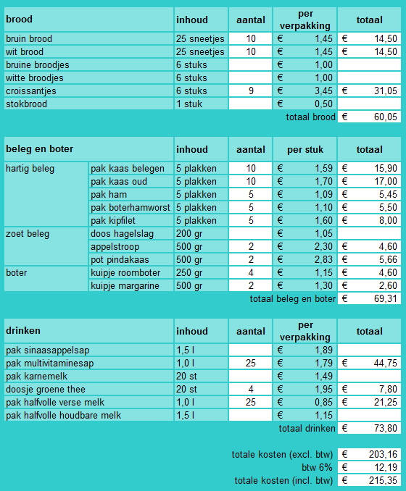

# Opdracht 2:

Je gaat een begroting maken voor een bingoavond. Je hebt besloten om de deelnemers een kleine toegangsprijs van €2,- te vragen. Voor dat geld mogen deelnemers drie rondes meespelen en kunnen ze echte prijzen winnen. Per ronde zijn er drie prijzen te winnen.

Je hebt een lijst gemaakt van wat je wilt gaan kopen:

* Bingokaarten: €7,75 per 100 kaarten
* Pennen: €3,90 voor 50 pennen
* Huren bingoapparaat: €25,- per dag
* 3 troostprijzen van €5,- per stuk.
* 3 prijzen voor de tweede plaats van €10,- per stuk
* 3 hoofdprijzen van €25,- per stuk.

Er hebben zich 100 leden ingeschreven. Iedereen van hen betaalt €2,- om mee te doen met 3 bingorondes.

Neem het volgende schema over in een word document.

Vul de volgende begroting in. Zet aan de linkerkant de uitgaven per onderdeel. Gebruik daarbij de informatie hierboven. Zet aan de rechterkant hoeveel geld je ontvangt van de deelnemers. Noteer onder de begroting hoeveel geld je overhoudt of nog moet bijbetalen.

|  |  |
| --- | --- |
| **Uitgaven** | **Inkomsten** |
| Bingokaarten: 7,75 x 3 = € 23,25 | 100 x €2,- = € 200,- |
| Pennen: 3,90 x 2 = € 7,80 |  |
| Huur  bingoapparaat: € 25,- |  |
| Troostprijzen: 3 x € 5,- = € 15,- |  |
| Prijzen tweede  plaats: 3 x €10,- = € 30,- |  |
| Hoofdprijzen: 3 x € 25,- = € 75,- |  |
| **Totaal: € 176.05** | **Totaal: € 200,-** |
| Verschil: €23,95  Ik houd geld over, namelijk: €23,95 | |

# Opdracht 3:

Je gaat een sportdag organiseren. Er is een budget beschikbaar van €1.400,-. Jij moet voor dit bedrag de attracties huren en materialen kopen.

Je huurt de volgende attracties voor één dag:

* Adventurebaan
* Kinderbaan
* Klimwand
* Bumperballen (10x)

Je koopt de volgende materialen:

* 10 pionnen van €2,50 per stuk
* 3 voetballen van €15,- per stuk
* 4 volleyballen van €12,50 per stuk

**Prijslijst per leverancier:**

|  |  |  |
| --- | --- | --- |
| **XFUN** | | |
|  | Huurprijs per dag | Bijkomende kosten |
| Adventurebaan | €300,- | €50,- |
| Kinderbaan | €275,- | €50,- |
| Klimwand | €475,- |  |
| Bumper ballen | €35,- |  |

|  |  |  |
| --- | --- | --- |
| **Sport events** | | |
|  | Huurprijs per dag | Bijkomende kosten |
| Adventurebaan | €400,- |  |
| Kinderbaan | €350,- |  |
| Klimwand | €500,- |  |
| Bumper ballen | €25,- |  |

|  |  |  |
| --- | --- | --- |
| **Happy events** | | |
|  | Huurprijs per dag | Bijkomende kosten |
| Adventurebaan | €250,- | €50,- |
| Kinderbaan | €300,- | €50,- |
| Klimwand | €400,- | €50,- |
| Bumper ballen | €30,- |  |

## Opdracht A:

* Kies per attractie de goedkoopste leverancier. Noteer de leverancier in de kolom leverancier.
* Vul de huurprijs en eventueel bijkomende kosten in.
* Vul bij de materialen de juiste aantallen en prijzen in
* Bereken de huurkosten voor de attracties en de materiaalkosten en het totaal.
* Sla het bestand op en print dit uit.

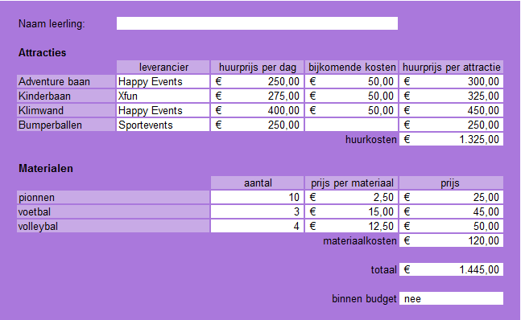

## Opdracht B:

Vul het totaalbedrag in: € 1445,-

Valt dit binnen of buiten het budget? __ Dit valt niet binnen het budget.